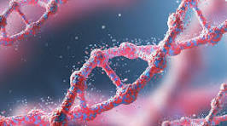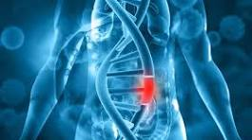 La Bioquímica es la ciencia que estudia las bases moleculares y los procesos químicos de los sistemas biológicos tales como células, tejidos, órganos, compartimientos y aparatos.

También estudia las reacciones químicas que sufren esos compuestos y les permiten obtener energía y generar biomoléculas propias para comprender el metabolismo celular y procesos como la digestión, la fotosíntesis o la inmunidad. De hecho, la Bioquímica no solo estudia las biomoléculas sino también las relaciones que se establecen entre sus componentes, sus transformaciones en los seres vivos y la regulación  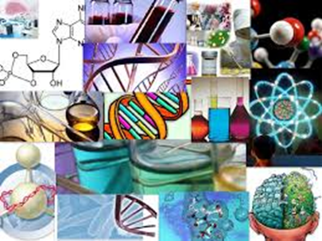

Historia de la bioquimica: La bioquímica comenzó con los antiguos griegos que estaban interesados en la composición y los procesos de la vida, aunque la bioquímica como una disciplina científica específica tiene su comienzo alrededor de principios del siglo XIX.1​ Algunos sostienen que el principio de la bioquímica pudo haber sido el descubrimiento de la primera enzima, Diastasa (hoy llamada amilasa), en 1833 por Anselme Payen, mientras que otros consideraron la primera demostración, por Eduard Buchner, de un proceso bioquímico complejo: la fermentación alcohólica en extractos libres de células. Algunos podrían también señalar el influyente trabajo de Justus von Liebig desde 1842, Química animal o Química orgánica en sus aplicaciones a la fisiología y la patología, que presentó una teoría química del metabolismo,1​ o incluso antes a los estudios del siglo XVIII sobre la fermentación y la respiración por Antoine Lavoisier.2​3​

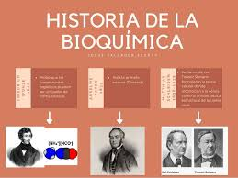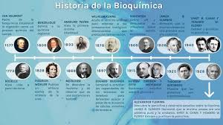 La Bioquímica Clínica es la especialidad que se ocupa del estudio de los aspectos químicos de la vida humana en la salud y en la enfermedad, y de la aplicación de los métodos químicos y bioquímicos de laboratorio al diagnóstico, control del tratamiento, prevención e investigación de la enfermedad.

Fundamentos del estudio de la bioquímica en enfermería: Por tanto, comprende el estudio de los procesos metabólicos en relación a los cambios tanto fisiológicos como patológicos, o los inducidos por maniobras terapéuticas. Para este estudio la Bioquímica Clínica aplica los métodos, técnicas y procedimientos de la química y bioquímica analítica con el propósito de obtener y participar en la interpretación de la información útil para la prevención, diagnóstico, pronóstico y evolución de la enfermedad, así como de su respuesta al tratamiento.

 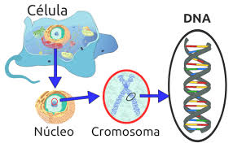 La Bioquímica estudia los seres vivos a nivel molecular. Por ello, su desarrollo ha estado muy condicionado a la invención y desarrollo de nuevas técnicas e instrumentos. Estos han permitido a esta ciencia, que sigue en constante evolución, identificar las moléculas que constituyen los organismos, las reacciones que transforman unas sustancias en otras y los procesos que les permiten desarrollar las actividades vitales. Con el objetivo de facilitar la comprensión de dichos procesos y mecanismos vitales, y basados en la experiencia de los autores como profesores de la materia, desde hace años Editorial

**La célula como objeto de estudio de la bioquímica**

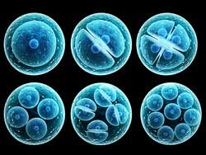El comportamiento de los sistemas biológicos depende de la interacción de muchos factores genéticos, epigenéticos, ambientales y estocásticos. El conocer la conectividad entre componentes moleculares y la superficie de interacción no sólo nos permite comprender los procesos biológicos con un detalle molecular sino que también ayuda a generar herramientas para poder controlar dichos procesos en condiciones patológicas.

**¿Qué es una célula?**

La célula es el componente básico de todos los seres vivos. El cuerpo humano está compuesto por billones de células. Le brindan estructura al cuerpo, absorben los nutrientes de los alimentos, convierten estos nutrientes en energía y realizan funciones especializadas.

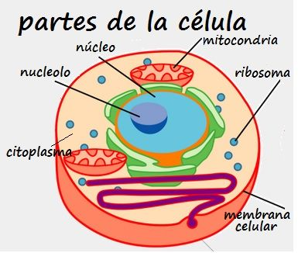

**Tipos de células**

Las células se pueden clasificar según si tienen o no una membrana que rodea al núcleo, llamada “membrana nuclear”. Según esta clasificación, las células pueden ser procariotas o eucariotas.

**Células procariotas**

Una célula procariota es un organismo unicelular, cuyo material genético se encuentra disperso en el citoplasma, reunido en una zona denominada nucleoide**.**

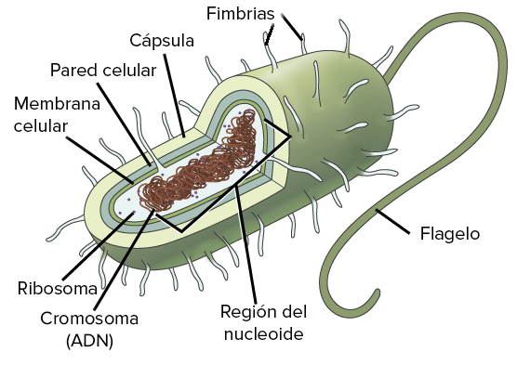

**Células eucariotas**

Las células eucariotas tienen una estructura más compleja que las procariotas. Tienen el núcleo rodeado de una membrana nuclear, por lo que su material genético queda contenido en el núcleo

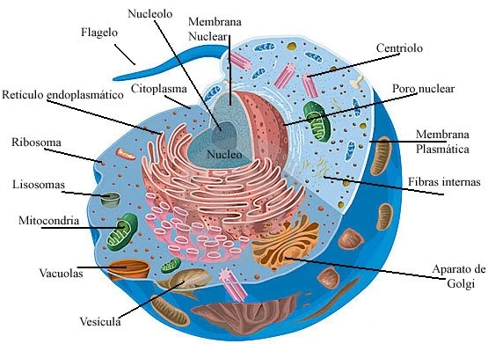

**Diferenciación anatómica de las células**

**CICLO CELULAR**

El ciclo celular se describe como la secuencia general de acontecimientos que se producen durante la vida de una célula eucariota y se divide en cuatro

1) La mitosis o fase M, corresponde a la fase de división celular.

2) Luego viene la fase G1 (del término gap o intervalo) que ocupa la mayor parte del ciclo.

3) Le sigue la fase S, o fase de síntesis de ADN.

4) Durante la fase G2 se prepara la mitosis con una célula tetraploide que entra en la fase M

y en el comienzo de un nuevo ciclo celular.

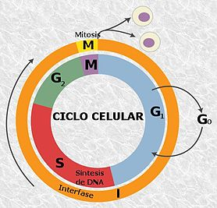

La duración temporal del ciclo es variable, y aunque en un cultivo de laboratorio, es de 16 a 24

horas, en las células de un organismo pluricelular puede ir de 8 horas a más de 100 días. Algunas células muy diferenciadas como las neuronas o las células musculares nunca se dividen y

asumen un estado quiescente conocido como fase G0.

El arranque y desarrollo del ciclo es regulado por, señales tanto internas como externas, y dispone de varios puntos de control que determinan su progreso y si el estado de la célula es correcto, deteniéndole si no se desarrolla de manera exacta.

**Composición química de las estructuras vivas**

**Composición química de la materia viva**

**• La materia es todo aquello que ocupa un lugar en el espacio y**

**tiene masa. En nuestro planeta hay materia viva y materia**

**inanimada o si vida, como los minerales.**

**• Los seres vivos se componen de átomos y moléculas, los**

**cuales interactúan unos con otros de manera precisa, de**

**manera que mantienen el flujo de energía necesario para la**

**vida.**

**Elementos presentes en la materia viva**

**• El carbono, hidrógeno, oxígeno y nitrógeno, CHON, son**

**llamados elementos biogenéticos o que dan origen a la vida,**

**son los que se encuentran en mayor proporción en los seres**

**vivos, formando parte de carbohidratos, proteínas, lípidos o**

**grasas y ácidos nucléicos.**

**• El azufre, S y el fósforo, P se encuentran presentes en**

**proteínas.**

**• A continuación se describen los elementos presentes en los**

**seres vivos y sus funciones.**

**Principales bioelementos y biomoléculas que intervienen en los procesos metabólicos**

. Los principales compuestos bioquímicos o biomoléculas esenciales para la vida son: Carbohidratos (glúcidos o azúcares), Lípidos, Proteínas, Aminoácidos, Ácidos nucleicos, Vitaminas, Hormonas, etc. Todas estas biomoléculas pueden interaccionar entre sí en un medio apropiado: el agua. 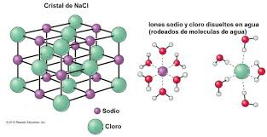BIOELEMENTOS: Son los componentes orgánicos que forman parte de los seres vivos. El 99% de la masa de la mayoría de las células está constituida por cuatro elementos, carbono (C), hidrógeno (H), oxígeno (O) y nitrógeno (N), que son mucho más abundantes en la materia viva que en la corteza terrestre. Se agrupan en tres categorías: primarios, secundarios y oligoelementos. 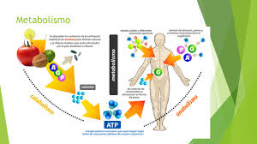

El agua, estructura molecular, propiedades fisicoquímicas Características químicas del agua. En cuanto a las propiedades químicas del agua, las principales son: Su fórmula química es H₂O: un átomo de oxígeno ligado a dos de hidrógeno. La molécula del agua tiene carga eléctrica positiva en un lado y negativa en el otro, propiedad que ocasiona que sus moléculas se unan entre sí

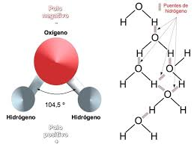

Amplio margen de temperaturas en fase líquida (0-100º C): su punto de congelación es a 0ºC, mientras que el de ebullición es a 100 °C a nivel del mar. Elevada constante dieléctrica: permite la disociación de la mayoría de las sales inorgánicas en su seno y permite que las disoluciones puedan conducir la electricidad. Calor específico y calor de vaporización elevados: esto hace que el calor liberado en reacciones bioquímicas exotérmicas sea fácilmente absorbido y/o eliminado con pequeña variación de la temperatura i 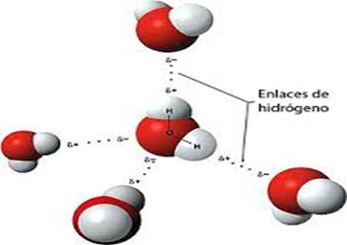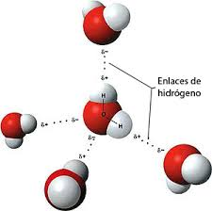

Clasificación de los carbohidratos: carbohidratos son moléculas cuya estructura está compuesta por carbono, oxígeno e hidrógeno y cuya principal función es proporcionarle energía al organismo, ya que 1 gramo de carbohidratos proporciona 4 calorías, constituyendo un 50 a 60% del total de calorías de la dieta. Además, los carbohidratos también son conocidos bajo otros nombres como hidratos de carbono, glúcidos o sacáridos.

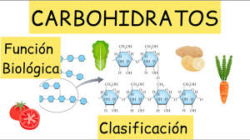

 Los carbohidratos se clasifican en simples (monosacáridos, disacáridos y oligosacáridos) y complejos (polisacáridos), de   
Estructura de los monosacáridos

Estructura de los monosacáridos: Los monosacáridos (mono- = “uno”; sacchar- = “azúcar”) son azúcares simples, de los cuales el más común es la glucosa. Tienen una fórmula de ( CH 2 O ) n ‍ , y suelen contener de tres a siete .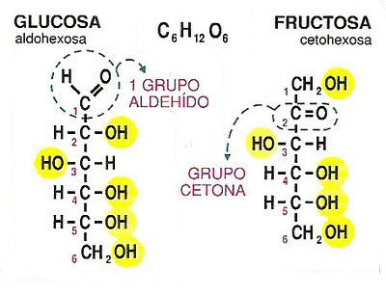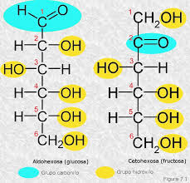 Los monosacáridos (del griego monos: único, sacchar: azúcar), también llamados azúcares simples, son las formas más simples de azúcar y las unidades más básicas (monómeros) a partir de las cuales se construyen todos los carbohidratos.1​2​Suelen ser sólidos incoloros, solubles en agua y cristalinos. A pesar de su nombre coloquial (azúcares), solo algunos monosacáridos tienen un sabor dulce. La mayoría de los monosacáridos tienen la fórmula CnH2nO n (aunque no todas las moléculas con esta fórmula son monosacáridos).

Propiedades químicas y biológicas de los monosacáridos: Los glúcidos, carbohidratos, hidratos de carbono o sacáridos son biomoléculas compuestas principalmente de carbono, hidrógeno y oxígeno, aunque algunos de ellos también contienen otros bioelementos tales como: nitrógeno, azufre y fósforo. Las principales funciones de los glúcidos en los seres vivos son el proporcionar energía inmediata (no en vano son la principal fuente de energía, a través de un proceso de oxidación, en la mayoría de las células no fotosintéticas), así como una función estructural. Químicamente, los glúcidos se definen como polihidroxialdehídos o polihidroxicetonas (o, en su defecto, sustancias cuya hidrólisis da lugar a estos compuestos), que denotan la presencia de estos grupos funcionales: el hidroxilo, que se presenta varias veces a lo largo de la cadena carbonata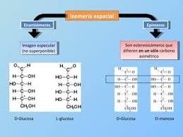 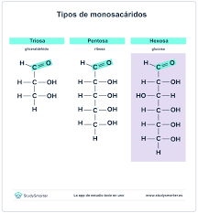 Se llama monosacárido al azúcar que no puede descomponerse en otro de mayor simpleza mediante hidrólisis. Para comprender con precisión qué es un monosacárido, por lo tanto, primero hay que tener en claro a qué aluden ciertos términos.

Estructura molecular de los disacáridos: Un disacárido -término que procede del vocablo inglés disaccharide– es un carbohidrato que se compone de dos monosacáridos. Esta definición, como se puede advertir, nos exige saber qué son los carbohidratos y qué son los monosacáridos para comprender la noción de disacárido 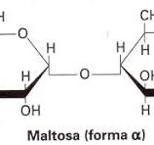 Un monosacárido, por otra parte, es un azúcar cuya descomposición en otro más simple mediante la hidrólisis (el desdoblamiento molecular por intermedio del agua) no resulta posible. Se conoce también con el nombre de azúcar simple y tiene entre tres y siete átomos de carbono, y esta cantidad es crucial a la hora de nombrarlo. El sufijo usado en su nomenclatura es -osa, tal como se puede apreciar en el caso de la glucosa, 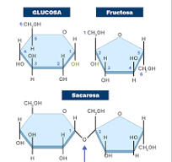

Propiedades químicas y biológicas de los disacáridos: Los disacáridos conservan las mismas propiedades físicas que los monosacáridos, es decir, son dulces, solubles en agua y forman cristales blancos que caramelizan con el calor. Pueden hidrolizarse, es decir, romperse su molécula por la adición de una molécula de agua, dando lugar a los monosacáridos componentes. 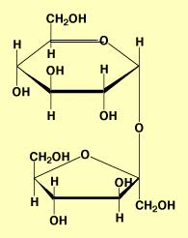 El carácter reductor se da en un disacárido si uno de los monosacáridos que lo forman tiene su carbono anomérico (o carbonílico) libre, es decir, si este carbono no forma parte del enlace O-glucosídico. Dicho de otra forma, si el enlace O-glucosídico es monocarbonílico el disacárido resultante será reductor (maltosa, celobiosa, etc.), mientras que si el enlace O-glucosídico es dicarbónílico el disacárido resultante será no reductor (sacarosa, trehalosa). Ya que los monosacáridos (exceptuando el glicoaldehído) poseen capacidad de ciclización, y, estando en su forma de cadena abierta tienen la capacidad de oxidarse, explicándose así su carácter reductor.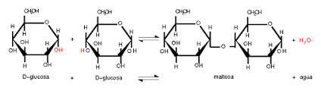

Estructura molecular de los polisacáridos: de monosacáridos son la glucosa, la fructosa y el gliceraldehído.​ Los polisacáridos, por su parte, tienen una fórmula general de Cx(H2O)y donde x suele ser un número grande entre 200 y 2500 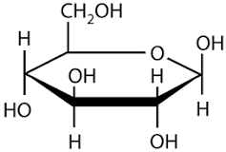 Está formado por tres átomos de carbono, el primero contiene el grupo aldehído, el segundo tiene unido un hidrógeno y un grupo hidroxilo, mientras que el tercero posee dos hidrógenos y un hidroxilo. 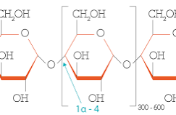 ¿Cómo se clasifican los polisacáridos?

Se distinguen dos tipos de polisacáridos: Homopolisacáridos: Formados por un solo tipo de monosacárido: Almidón, glucógeno, celulosa, quitina. Heteropolisacáridos: Son polímeros de más de un tipo de monosacáridos: Hemicelulosa, agar-agar, gomas.

Digestión de los carbohidratos: La digestión de los hidratos de carbono comienza en la boca con la amilasa salival y continúa en el intestino delgado con la amilasa pancreática. El almidón está compuesto por cadenas lineales de glucosa unidas por enlace alfa 1.4 que se ramifica en ciertos puntos con enlaces alfa 1.6.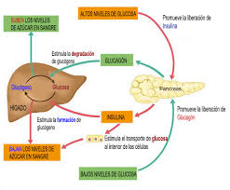 Estructura química de la lactosa y la maltosa que demuestra los enlaces glicosídicos α versus los β:

En la lactosa, el carbono anomérico de la galactosa (C1) está en la configuración β (el grupo hidroxilo apunta hacia arriba); por lo tanto, cuando la galactosa se une al C4 de la glucosa, se forma un enlace β-1,4-glicosídico. La maltosa está formada por 2 moléculas de glucosa. El carbono anomérico de la glucosa (C1) tiene la configuración α (el grupo hidroxilo apunta hacia abajo); por lo tanto, el enlace en la maltosa es un enlace α-1,4-glicosídico entre 2 moléculas de glucosa. 